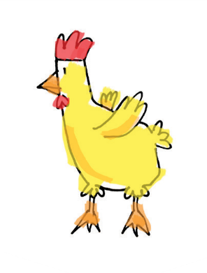
GESCHENKURKUNDE
FÜR
MAX MUSTERMANN

Lieber Max, heute überrasche ich Dich mit einem besonderen Geschenk:
mit Hühnern. Damit wirst Du zum Glücksbringer und schenkst einer Familie in Afrika die Chance, die Armut zu besiegen.
Denn Hühnerhaltung eröffnet Kleinbauern in Afrika Perspektiven, ihre Situation nachhaltig zu verbessern.
Der Hühnermist wird als wertvoller Dünger genutzt und sorgt dafür, die Ernten zu verdoppeln. Und mit dem Verkauf von Eiern und Hühnern können die Familien Geld verdienen. Wie man die Tiere hält und den Biodünger herstellt, lernen die Bauern in den Schulungen von KOLPING.

Dieses Geschenk ist nachhaltige Hilfe zur Selbsthilfe.

Unterschrift
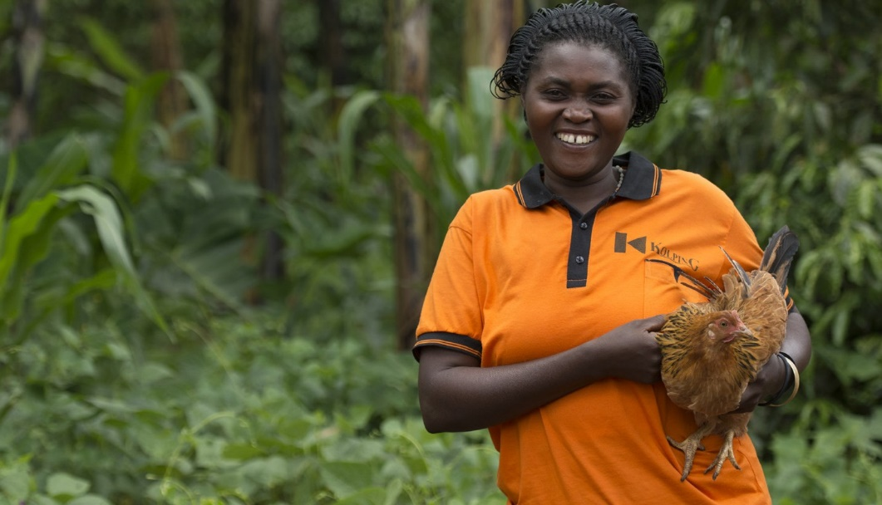

KOLPING INTERNATIONAL Cooperation e.V. · Kolpingplatz 5 -11 · 50667 Köln Tel. 0221/ 77 88 0 -15 · spenden@kolping.net · www.kolping.net

